Wykaz sporządzony na podstawie art. 35 ust. 1 i ust. 2 ustawy z dnia 21 sierpnia 1997 r.
o gospodarce nieruchomościami (t. j. Dz. U.
z 2026 r., poz.399) oraz zgodnie z zarządzeniem nr 223 Wojewody Dolnośląskiego z dnia 14 maja 2026 r.

PREZYDENT WROCŁAWIA

wykonujący zadanie z zakresu administracji rządowej,
podaje do publicznej wiadomości

WYKAZ nr WSP/ZZZ.13/26
nieruchomości niezabudowanych, stanowiących własność Skarbu Państwa, przeznaczonych do zbycia w drodze darowizny w trybie
art. 13 ust. 2 ustawy o gospodarce nieruchomościami
na rzecz Gminy Wrocław
WYKAZ OGŁASZA SIĘ NA OKRES 21 DNI
od 8 czerwca 2026 r. do 29 czerwca 2026 r.

Nieruchomość 1

Oznaczenie nieruchomości według księgi wieczystej oraz katastru nieruchomości: ulica Będkowska, obręb: Stabłowice, AM-12, działka numer 199/1, księga wieczysta nr WR1K/00312074/9. Zgodnie z ewidencją gruntów i budynków nieruchomość sklasyfikowana jest jako użytek dr – drogi.
Powierzchnia nieruchomości: 145 m²
Opis nieruchomości: nieruchomość jest niezabudowana, nieogrodzona, położona pomiędzy zabudową jednorodzinną, spełnia rolę ogólnodostępnej drogi wewnętrznej.
Przeznaczenie nieruchomości i sposób jej zagospodarowania:
Nieruchomość położona jest na terenie objętym miejscowym planem zagospodarowania przestrzennego dla zespołu urbanistycznego Stabłowice Stare I i III, przyjętym uchwałą nr XLIX/3118/06 Rady Miejskiej Wrocławia z dnia 6 kwietnia 2006 r. Zgodnie z jego ustaleniami działka gruntu nr 199/1, AM-12, obręb Stabłowice znajduje się na obszarze przeznaczonym pod ulice wewnętrzne (symbole na rysunku planu: 17KDW, 18KDW, 19KDW), które w miejscowym planie zagospodarowania przestrzennego nie zostały przewidziane pod cele publiczne.

Forma zbycia: darowizna na rzecz Gminy Wrocław na realizację zadań własnych gminy, to jest zaspokajanie zbiorowych potrzeb wspólnoty w zakresie gminnych dróg, ulic i organizacji ruchu drogowego.
Wartość nieruchomości: wartość nieruchomości została ustalona przez rzeczoznawcę majątkowego na kwotę 16 000 złotych (słownie: szesnaście tysięcy złotych).

Nieruchomość 2

Oznaczenie nieruchomości według księgi wieczystej oraz katastru nieruchomości: ulica Będkowska, obręb: Stabłowice, AM-12, działka numer 209, księga wieczysta nr WR1K/00084365/8. Zgodnie z ewidencją gruntów i budynków nieruchomość sklasyfikowana jest jako użytek dr – drogi.
Powierzchnia nieruchomości: 820 m²
Opis nieruchomości: nieruchomość jest niezabudowana, nieogrodzona, położona pomiędzy zabudową jednorodzinną, spełnia rolę ogólnodostępnej drogi wewnętrznej.
Przeznaczenie nieruchomości i sposób jej zagospodarowania:
Nieruchomość położona jest na terenie objętym miejscowym planem zagospodarowania przestrzennego dla zespołu urbanistycznego Stabłowice Stare I i III, przyjętym uchwałą nr XLIX/3118/06 Rady Miejskiej Wrocławia z dnia 6 kwietnia 2006 r. Zgodnie z jego ustaleniami działka gruntu nr 209, AM-12, obręb Stabłowice znajduje się na obszarze przeznaczonym pod ulice wewnętrzne (symbole na rysunku planu: 17KDW, 18KDW, 19KDW), które w miejscowym planie zagospodarowania przestrzennego nie zostały przewidziane pod cele publiczne.

Forma zbycia: darowizna na rzecz Gminy Wrocław na realizację zadań własnych gminy, to jest zaspokajanie zbiorowych potrzeb wspólnoty w zakresie gminnych dróg, ulic i organizacji ruchu drogowego.
Wartość nieruchomości: wartość nieruchomości została ustalona przez rzeczoznawcę majątkowego na kwotę 86 000 złotych (słownie: osiemdziesiąt sześć tysięcy złotych).

Uwagi: darowizna powyższych nieruchomości następuje w trybie art. 13 ust. 2 ustawy z 21 sierpnia 1997 r. o gospodarce nieruchomościami (t.j. Dz. U. z 2026 r. poz. 399).

- Nabywca przejmuje nieruchomości w stanie istniejącym.
- Koszty zawarcia aktu notarialnego oraz koszty wpisów sądowych ponosi Nabywca.
- Informacje o nieruchomościach można uzyskać w Wydziale Nieruchomości Skarbu Państwa, tel. 71 799 69 22.
Osobom wymienionym w art. 34 ust. 1 pkt 1 i 2 ustawy z dnia 21 sierpnia 1997 r. o gospodarce nieruchomościami przysługuje pierwszeństwo w nabyciu nieruchomości objętej wykazem, jeśli zgłoszą wniosek o nabycie nieruchomości w terminie 6 tygodni, licząc od dnia wywieszenia wykazu
oraz złożą oświadczenia wyrażające zgodę na cenę ustaloną zgodnie
z ustawą. Powyższy wniosek o nabycie nieruchomości należy złożyć
w Kancelarii Urzędu Miejskiego Wrocławia.

Niniejszy wykaz podlega wywieszeniu na okres 21 dni na tablicy ogłoszeń Urzędu Miejskiego Wrocławia, plac Nowy Targ 1-8 oraz na stronach internetowych urzędu, a także na stronie BIP Wojewody Dolnośląskiego.
Mapa poglądowa:
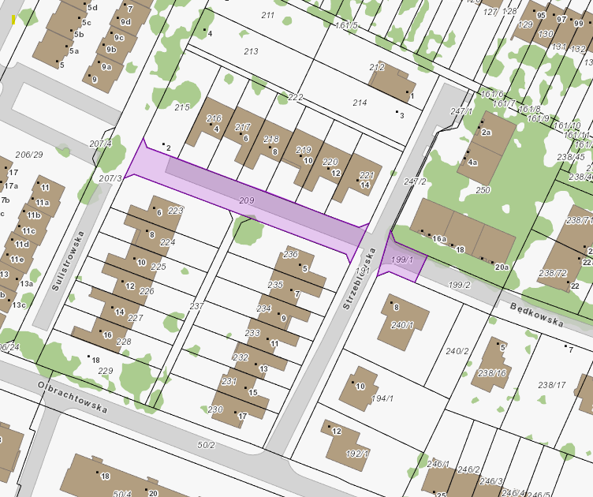

Z up. Prezydenta
Grzegorz Roman
Wiceprezydent Wrocławia

